10 điều giúp duy trì băng thông Internet
Do ngày càng có nhiều doanh nghiệp chuyển các dịch vụ lên đám mây, vậy nên việc đảm bảo rằng chúng ta đã sử dụng hiệu quả băng thông Internet là rất quan trọng. Dưới đây là một số phương pháp kỹ thuật bạn có thể sử dụng để bảo toàn băng thông mạng trong doanh nghiệp.
1: Chặn truy cập tới các trang web có truyền nội dung đa phương tiện
Nếu doanh nghiệp cho phép nhân viên sử dụng Internet cho mục đích cá nhân, điều trước tiên bạn nên làm là chặn truy cập tới các trang truyền nội dung đa phương tiện, ví như Netflix, YouTube, và MetaCafe. Thi thoảng chạy một file video YouTube có thể không làm ảnh hưởng tới kết nối Internet của bạn nhưng việc truyền video sẽ tốn nhiều băng thông hơn bất kì dịch vụ nào khác trên web.
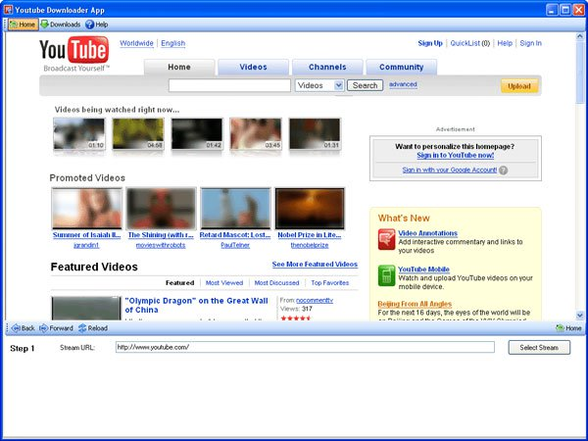
2: Điều chỉnh các ứng dụng sao lưu đám mây
Nếu đang sao lưu dữ liệu lên đám mây, hãy kiểm tra liệu rằng ứng dụng sao lưu bạn đang dùng có cơ chế điều chỉnh hay không. Một giải pháp sao lưu đám mây không có điều chỉnh sẽ tốn băng thông nhiều nhất nếu có thể. Đây sẽ không phải là vấn đề lớn khi bạn đang sao lưu các file nhỏ (ví như dữ liệu văn phòng). Tuy nhiên, lần đầu tiên bắt tay vào việc sao lưu dữ liệu lên đám mây, bạn sẽ phải tạo một sao lưu ban đầu. Chúng tôi đã từng chứng kiến quá trình này diễn ra hàng tháng trời và nếu không giám sát nó, nó có thể có ảnh hưởng lớn tới băng thông Internet của bạn.
3: Hạn chế sử dụng VoIP
VoIP là một giao thức khác đòi hỏi nhiều băng thông. Nếu đang dự định sử dụng VoIP, bạn cần phải đưa ra một chính sách ghi rõ ràng rằng điện thoại chỉ được sử dụng cho các cuộc gọi giao dịch kinh doanh. Chúng ta phải thừa nhận rằng đôi khi nhân viên cần phải thực hiện một số cuộc gọi không liên quan gì tới công việc, nhưng ngày nay, hầu hết mọi người đều sở hữu ít nhất một chiếc điện thoại. Vậy nên việc hạn chế sử dụng điện thoại văn phòng chỉ cho công việc kinh doanh cũng không phải là việc gì quá khó.
4: Sử dụng một proxy cache
Proxy cache có thể giúp hạn chế lưu lượng sử dụng của mỗi trình duyệt web. Ý tưởng về cơ bản là khi người dùng truy cập vào một trang web nào đó, nội dung của trang sẽ được cache lại trên một server proxy. Lần tiếp theo người này truy cập vào trang web đó, nội dung của trang sẽ không phải download lại nữa bởi nó đã nằm sẵn trong cache. Sử dụng một proxy cache không chỉ giúp tiết kiệm băng thông, mà nó còn cung cấp cho người dùng cảm tưởng rằng kết nối Internet dường như nhanh hơn rất nhiều so với thông thường.

5: Tập trung hóa cập nhật ứng dụng
Ngày nay, gần như bất kì ứng dụng nào cũng được thiết kế phải download các bản cập nhật định kì qua Internet. Người dùng có thể tiết kiệm rất nhiều băng thông bằng cách tập trung hóa quá trình cập nhật. Ví dụ, thay vì kết nối tất cả các máy trong văn phòng tới Microsoft Update Service, bạn nên thiết lập một server WSUS (Windows Server Update Services) để download tất cả các bản cập nhật và chia sẻ chúng cho tất cả các máy tính cá nhân còn lại. Bằng cách này, một bản cập nhật sẽ không bị donwload nhiều lần.
6: Sử dụng bộ lọc máy chủ
Nếu bạn sử dụng server email nội bộ, cách tốt nhất để tiết kiệm băng thông là tận dụng bộ lọc máy chủ. Với bộ lọc máy chủ, bản ghi MX sẽ chỉ tới một server đám mây thay vì server mail của bạn. Server này sẽ nhận tất cả các email dành riêng cho doanh nghiệp bạn. Server sẽ lọc ra tất cả các message chứa malware hoặc spam. Các message còn lại sẽ được chuyển tiếp tới doanh nghiệp. Người dùng sẽ tiết kiệm được rất nhiều băng thông (và tài nguyên của server mail) bởi doanh nghiệp sẽ không còn phải nhận spam nữa.
7: Nhận dạng người sử dụng nhiều băng thông nhất
Ở bất kì tổ chức nào, chắc chắn sẽ có một số người sử dụng Internet nhiều hơn những người còn lại. Vậy nên bạn cần phải xác định ai là người sử dụng nhiều nhất để biết được họ đang làm gì mà lại tốn nhiều băng thông đến vậy. Chúng tôi đã từng thấy các trường hợp xảy ra trong thực tế rằng một người đã bị phát hiện đang sử dụng phần mềm chia sẻ file mạng peer to peer ngay cả khi nhân viên administrator đã khóa màn hình desktop của người dùng này nhằm hạn chế mọi người thực hiện các công việc tương tự.
8: Tích cực quét malware
Malware có thể chiếm một lượng rất lớn băng thông bằng cách biến máy tính thành máy tự động. Hãy tự mình tích cực giữ máy tính trên mạng được sạch sẽ.

9: Sử dụng QoS để hạn chế băng thông
QoS có nghĩa là chất lượng của dịch vụ. Đây là cơ chế hạn chế băng thông đã được giới thiệu lần đầu trong Windows 2000 và nó vẫn còn được sử dụng cho tới ngày hôm nay. Nếu đang sử dụng các ứng dụng yêu cầu một lượng băng thông cụ thể (ví như ứng dụng hội thoại video), bạn có thể cấu hình QoS để hạn chế lượng băng thông cần thiết cho ứng dụng đó. Hạn chế băng thông chỉ hiệu quả khi ứng dụng này được sử dụng. Ở thời điểm khác, lượng băng thông bị hạn chế cho ứng dụng sẽ được chia sẻ cho các ứng dụng hay sử dụng khác.
10: Chắc chắn rằng bạn đang sử dụng đúng lưu lượng băng thông đã mua
Có rất nhiều yếu tố ảnh hưởng đến băng thông Internet, vậy nên bạn không thể hy vọng rằng mình có thể kết nối tới tất cả các trang web với tốc độ tối đa. Ngay cả khi đạt được mục đích, kết nối Internet cũng chỉ cung cấp tốc độ kết nối phù hợp với mức bạn đã mua.
Chúng tôi chưa thấy trường hợp nào mà một nhà cung cấp dịch vụ Internet phục vụ người dùng một kết nối chậm hơn mức họ đã mua, nhưng đã thấy rất nhiều trường hợp nhiều người chia sẻ cùng một kết nối. Trong trường hợp chia sẻ kết nối, hoạt động trực tuyến của “người hàng xóm” có thể ảnh hưởng trực tiếp tới băng thông hiện có của bạn. Nếu kết nối Internet không nhanh như trong hợp đồng, hãy nói với nhà cung cấp ISP và dò tìm liệu kết nối có bị chia sẻ hay không. Bạn có thể trả thêm một chút phí để có được kết nối không bị chia sẻ, và những gì nhận được cũng rất đáng để bạn làm.

